**ПРОФИЛАКТИКА ЗУБОВ У ДЕТЕЙ**

**Кариес** — это один из источников хронических инфекций. Именно он может стать причиной многих соматических патологий. Таких как, заболевание желудочно-кишечного тракта, заболевания почек и др. А также кариес может вызвать осложнения и даже грозить здоровью детей, не говоря уже и различных патологиях прикуса.

Поэтому важно вовремя начинать гигиену полости рту у детей и своевременного посещения стоматолога.

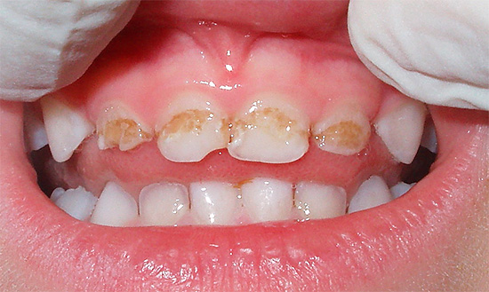 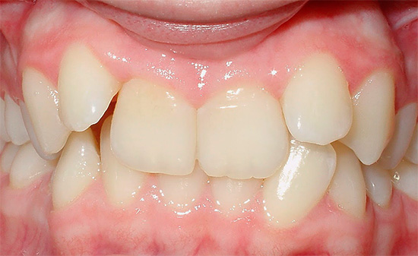

**Кариес и неправильный прикус - одни из последствий плохой профилактики зубов**

**1. Предотвратить появление кариеса у ребенка можно уже во время беременности и кормлении грудью.**

На этапе планирование беременности женщине необходимо позаботиться о том, чтобы организм был наполнен витаминами и микроэлементами для полноценного развития ребенка. Необходимо провести полную санацию полости рта, так как кариес — это рассадник инфекций, а закладка органов, в том числе и зубов, происходит уже на седьмую неделю беременности. Уже в конце первой половины зубы у малыша начинают материализовываться.

**2. Остановить появление кариеса и других заболеваний поможет сбалансированное питание.**

В рационе ребенка должен быть кальций из молочных продуктов. Для лучшего усвоения кальция необходим и витамин D, который можно получить из рыбы и посредством пребывания под солнечными лучами. Поэтому чаще надо гулять с ребенком на свежем воздухе — это способствует укреплению зубов и иммунитета у ребенка.

В период взросления ребенка необходимо корректировать его рацион. Некоторые блюда стоматологи рекомендуют исключить вовсе, а другие наоборот добавить. Вот какие продукты питания считаются вредными не только для зубов ребенка, но и взрослого:

* Любые изделия из шоколада;
* конфеты, пирожные и торты;
* фрукты с повышенной кислотностью;
* сладкие газированные напитки;
* концентрированные соки, а также домашний компот, из-за большого содержания сахара.

Эти продукты к тому же вредят и желудочно-кишечному тракту, вызывая нарушение кислотно-щелочного баланса. Их можно заменить на более полезные, чтобы избежать проблем с зубами:

* зеленый чай. Он содержит в себе природные антиоксиданты, который замедляет процесс образования кариеса;
* лайм. Несмотря на то, что это цитрус. Он богат фтором и кальцием;
* морковь. Этот овощ богат витаминами, а еще его плотная структура позволяет очистить зубы от налета.

Надо отдавать предпочтение твердым продуктам таким, как яблоки, морковь, груши. Они лучше всего справляются с удалением налета, который образуется на зубах в течении дня.

**3. Заниматься гигиеной полости рта необходимо при появлении первого зуба у ребенка.**

Желательно у малыша после еды и перед сном протирать зубы мягкой тканью или марлей по направлению: от края десны к поверхности зубов. По мере того, как ребенок привыкает к этой процедуре, следует применять зубную щетку с мягкой щетиной и маленькой головкой.

Необходимо обращать внимание на состав зубной пасты, ее качество и предназначение.

**4. Следующий шаг на пути к здоровым зубам — щетка.**

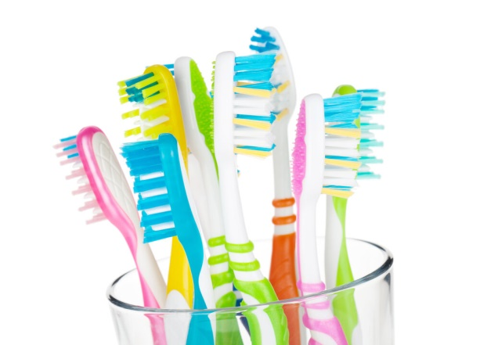Очень важно воспитать у ребенка навык ежедневно чистить зубы. Так он намного раньше осознает важность соблюдения гигиены. И научится сам нести ответственность за здоровье зубов.

Для того, чтобы процесс чистки был приятным нужно подобрать правильную зубную щетку. В маленьком возрасте лучше отдать предпочтение мягкой щетине, чтобы не повредить нежную слизистую десен. Обычно в магазинах они продаются с пометкой “soft”. По мере взросления можно перейти на зубные щетки средней жесткости. Они обеспечат более тщательное очищение от зубного налета. Помечают такие щетки, как “medium”.

Только при помощи зубной пасты и щетки можно добиться почти полноценного очищения от застрявшей пищи и налета. Менять щетки нужно своевременно, примерно раз в три месяца. При долгом использовании на щетинках остаются и размножаются бактерии, которые делают процесс чистки менее эффективным.

**5. Периодически водите ребенка в стоматологический кабинет.**

Профилактика в детской стоматологии не обходится без опытного специалиста. Поэтому возьмите за правило — показываться врачу-стоматологу не реже 2х раз в год. Только благодаря профессиональному осмотру можно выявить проблемы на ранних стадиях и предотвратить развитие кариеса и других заболеваний полости рта.

Чаще всего детям рекомендуют следующие процедуры.

* Фторирование

Врач покрывает зубы ребенка специальным инновационным составом. Он насыщает эмаль всеми необходимыми микроэлементами. Благодаря этой процедуре зубы станут более устойчивыми к агрессивному воздействию из вне.

* Герметизация фиссур

Этот метод лечения и профилактики делают, как детям дошкольного возраста с молочными зубами, так и подросткам. Делать эту процедуру желательно в течение месяца - полтора с момента появления первых моляров. Врач закрывает глубокие борозды на жевательной поверхности зуба. Тем самым, получается, устранить скопление болезнетворных бактерий в труднодоступных местах. Для этого специалисты используют фторполимерный герметик, устойчивый к воздейстию слюны, жидкостей и кислот.

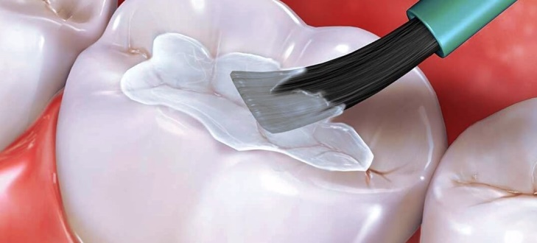**Герметизация фиссур - один из необходимых методов профилактики**

В результате этой процедуры после приема пищи на жевательной поверхности не будут скапливаться налет и бактерии, которые разрушают здоровую эмаль ребенка.

**6. Также в укреплении здоровья зубов помогут аптечные препараты.**

В нашем рационе питания не всегда хватает нужных веществ и минералов. Поэтому в детской стоматологии врачи рекомендуют получать все необходимые витамины в концентрированном и дозированном виде. Сегодня на полках аптек можно найти множество различных комплексов минералов и витамин. Они разделены на разные категории: по составу, возрасту, показанию к применению и т.д.

Для поддержания здоровья зубов стоматологи рекомендуют выбирать витамины с повышенной концентрацией кальция, фосфора и фторидов. Обязательно перед покупкой и употреблением любого витаминного комплекса проконсультируйтесь со своим лечащим врачом.

**7. Правильная техника чистки зубов поможет обеспечить их сохранность.**

Чистка зубов у детей мало чем отличается от взрослых. При очищении внутренней и наружной поверхностей зубов щетку следует расположить под углом 45 градусов к зубу. Выполняйте выметающие движения от десны к краю зуба. Это позволит тщательно очистить ротовую полость от остатков пищи и зубного налета. Затем при чистке жевательной поверхности располагайте зубную щетку горизонтально и перемещайте ее круговыми движениями по всему зубному ряду сверху и снизу.

Чистить молочные зубы у детей достаточно в течение 2-3 минут. Впрочем, это норма для взрослого человека. Поэтому запаситесь терпением на время чистки. Если вашему ребенку трудно выдержать такую процедуру, постарайтесь превратить чистку в игру, потому что простые уговоры, как показывает практика, помогают не всегда.

***Чем раньше вы начнете чистить зубы вместе с ребенком, тем он быстрее начнет делать это самостоятельно.***

*ГАУЗ «ДСП№1»*